МІНІСТЕРСТВО ОСВІТИ І НАУКИ УКРАЇНИ
Національний аерокосмічний університет ім. М.Є. Жуковського
“Харківський авіаційний інститут”

Кафедра комп’ютерних систем, мереж і кібербезпеки

Лабораторна робота № 6

з дисципліни “Технології програмування”

ОПЕРАТОР ВИБОРУ SWITCH

ХАІ.503.515.20О. 123, ПЗ

Виконав студент гр. 515 Маюрніков І. Д
(№ групи) (П.І.Б.)
24.09.2020
(підпис, дата)
Перевірив ст. викладач каф. 503
(науковий ступінь, вчене звання, посада)
Дужа В. В.
(підпис, дата) (П.І.Б.)

2020

Вариант 7

Задача 1. Единицы массы пронумерованы следующим образам: 1- килограмм, 2- миллиграмм, 3- грамм, 4- тонна, 5- центнер. Дан номер единицы массы (целое число в диапазоне 1-5) и масса тела в этих единицах (вещественное число). Найти массу тела в килограммах.
/*
Файл: Case7.cpp
Лабораторная работа № 6
Автор: Маюрніков.І.Д.
Задание: Case7
Дата создания: 24.11.2020
*/

#include <stdio.h>

#define KG (1)

#define MLGR (2)
#define GRAM (3)
#define TON (4)
#define CENTNER(5)
int main() {
char c;
short unit;
float value;
float out_value;
printf("Input unit of measurements\n 1- for kilograms\n 2- for milligrams\n 3- for grams\n
4- for tons\n 5- for centner\n");
scanf_s("%i", &unit);
printf("Input unit\'s value:\n");
scanf_s("%f", &value);
fflush(stdin);
switch (unit) {
case KG:
out_value = value;
break;
case MLGR:
out_value = value * 1.0e-6;
break;
case GRAM:
out_value = value * 0.001;
break;
case TON:
out_value = value * 1000;
break;
case CENTNER:
out_value = value * 100;
break;
default:
printf_s("There no such unit that represents input number.");
break;
}
printf("Output: %f kg", out_value);
scanf_s("%d", &c);
return 0;
}

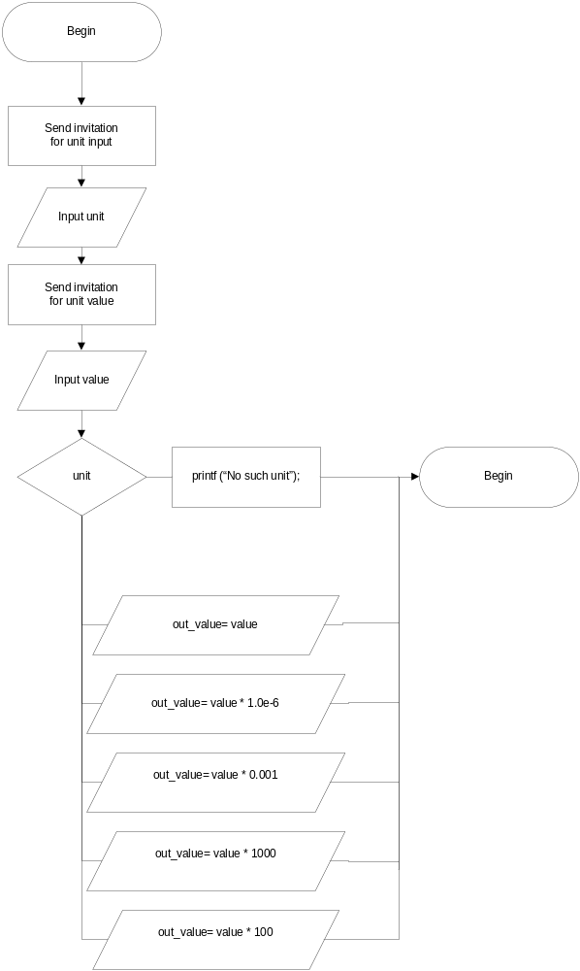

Задача 2. Написать программу, которая бы по введенному номеру единицы измерения (1 — дециметр, 2 — километр, 3 — метр, 4 — миллиметр, 5 — сантиметр) и длине отрезка L выдавала бы соответствующее значение длины отрезка в метрах.
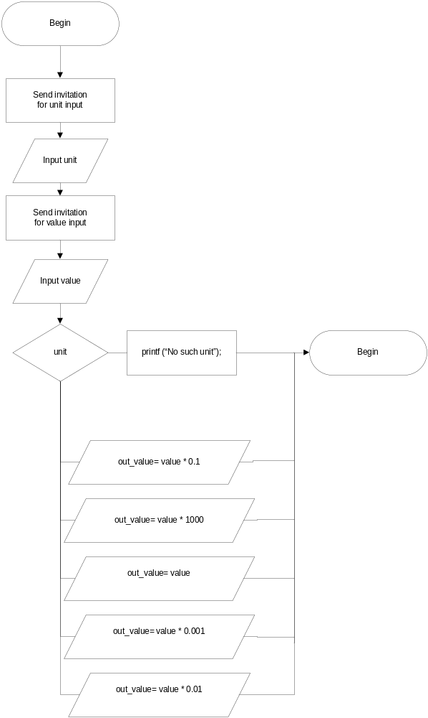
/*
Файл: Exercise 7.cpp
Лабораторная работа № 6
Автор: Маюрніков.І.Д.
Задание: Exercise 7
Дата создания: 06.11.2020
*/

#include <stdio.h>

#define DECIMETER (1)

#define KILOMETER (2)
#define METER (3)
#define MILLIMETER (4)
#define CENTIMETER (5)
int main() {
char c;
short unit;
float value;
float out_value;
printf("Input unit of measurements\n 1- for decimeters\n 2- for kilometers\n 3- for meters\n
4- for millimeters\n 5- for centimeters\n");
scanf_s("%i", &unit);
printf("Input unit\'s value:\n");
scanf_s("%f", &value);
fflush(stdin);
switch (unit) {
case DECIMETER:
out_value = value * 0.1;
break;
case KILOMETER:
out_value = value * 1000;
break;
case METER:
out_value = value;
break;
case MILLIMETER:
out_value = value * 0.001;
break;
case CENTIMETER:
out_value = value * 0.01;
break;
default:
printf_s("There no such unit that represents input number.");
break;
}
printf("Output: %f meters", out_value);
scanf_s("%d", &c);
return 0;
}

Выводы: Научились работать с оператором switch.

Использованные источники

- Задачник Абрамян

